2021

Hafsa Nouiri

MBD

1/17/2021

Gestion d’un compte bancaire



# État de l'art et Modéliser

## Conception :

Le montant totale : la somme de toutes les transactions effectuer, chaque fois le client clique sur le bouton « Submit » on ajoute se montant au montant totale qui est initialement égale à zéro.

Crédit : en cliquant sur le bouton « + » un montant de 50 dh s’ajoute dans le champ du

montant a ajoutée

Débit: en cliquant sur le bouton « - » un montant de -50 dh se diminue dans le champ du montant a ajoutée

Cas de 0 dh : en cas de 0 un message d’alerte s’affiche en bas de l’application « spécifier un montant s’il vous plait »

Historique des transactions : une liste des transactions se crée une fois vous cliquer sur le bouton « Submit » et après la 1er transaction vous aurez la plus récente en top du liste, pour chaque transaction on aura des information relative vous les trouvez au-dessous

* Montant effectuer : la valeur si positive c’est un crédit si c’est négatif c’est un débit.
* Date d’affectation : le jour et l’heure d’où la transaction a été effectuée.
* Type de transaction : Crédit / débit.

## Réalisation :

Le projet contient 3 class java et 3 layout XML.

### Les class java :

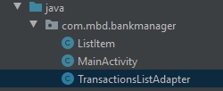

MainActivity.java : la class principale ou en fait les calculs du montant totale et on soumit les valeurs des transactions.

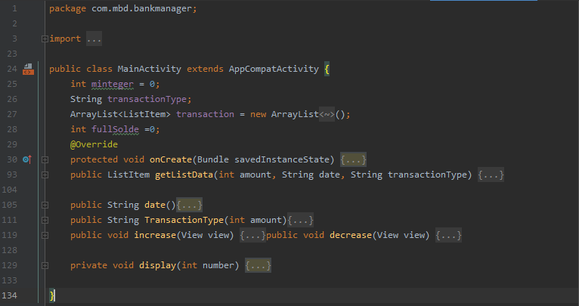

ListItem.java : cette classe contient les éléments de la liste (amonts, date, transaction) avec les getters et les setters.

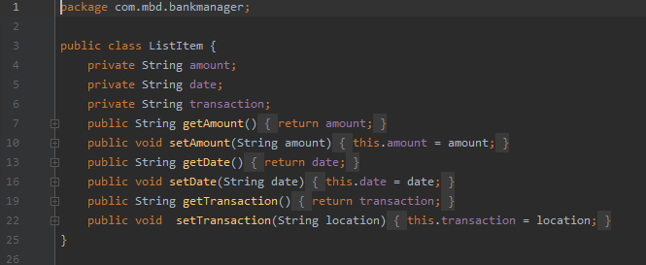

TransactionsListAdapter.java : la classe qui s’occupe d’actualiser au même temps de l’exécution la liste chaque fois l’utilisateurs ajoutes une nouvelle transaction.

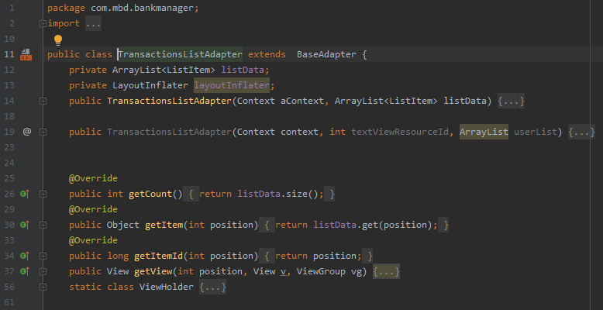

### Les layout XML :

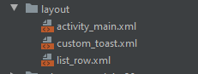

list_row.xml : cette partie contiens les lignes de la liste selon les 3 variables qu’on veut afficher

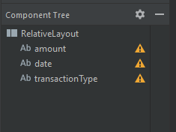

custom_toast.xml : il contient de design du toast personnaliser

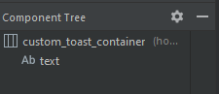

activity_main.xml : contient tous les champs et les buttons dans la fenêtre principale

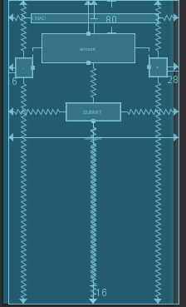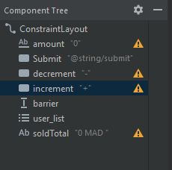

# Produit finale

## Démo du cas de zéro :

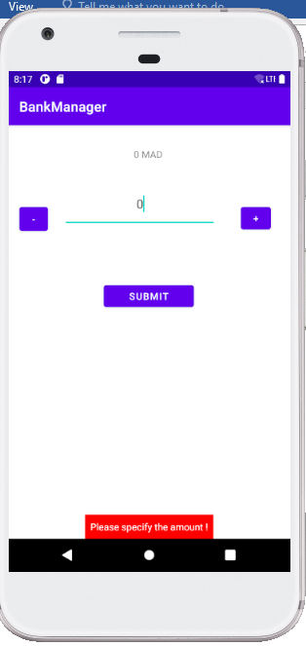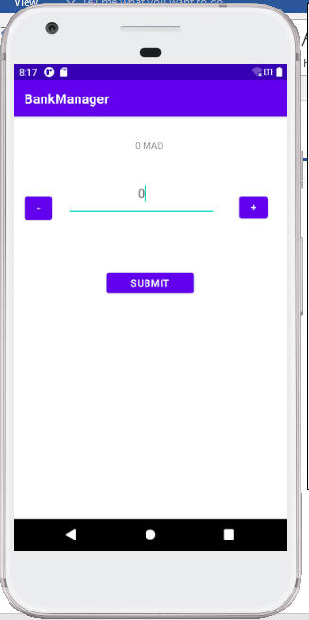

## Démo d’un crédit :

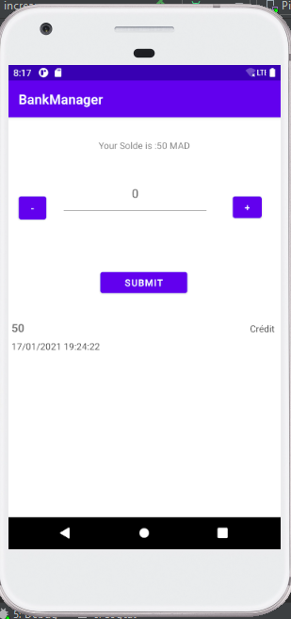

## Démo cas de débit :

## 

## Démo cas d’historique des transactions :

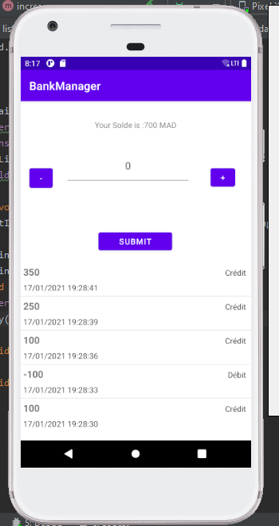

## Montant totale :

